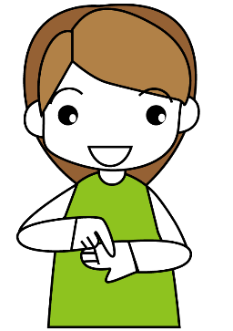

しえん

コミュニケーション支援ボード

しえん

コミュニケーション支援ボード

(この紙)を使います

ひつだん

筆談を

希望します

春日井市聴覚障害者福祉協会版

かみ

きぼう

ポイントをつかいます

カード

金券

きんけん

商品券

げんきん

現金

きぼう

きぼう

希望しますか？

袋

ドライアイス

スプーン

わりばし

フォーク

ふくろ

チャージします

電子マネー

でんし

電子マネー

も

持っていますか？

しょうひんけん

しはらいほうほう

いくつ希望しますか？

お支払方法はどうしますか？

・持っていません。いりません

・持っていません。ください

イベント

カード

ポイント

カード

１２３４５６７８９